附件4
柳城县冲脉振兴加油站现场检查照片
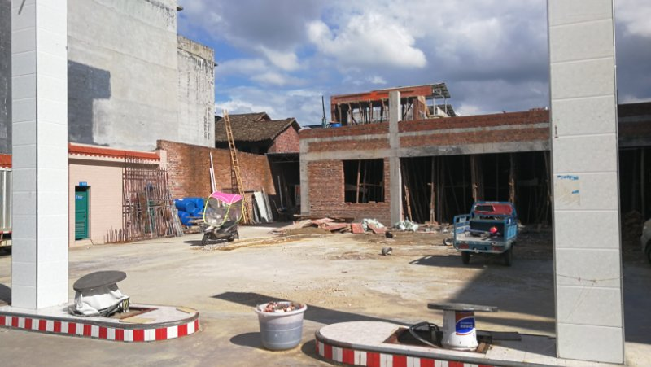
摄影时间：2018年6月26日 摄影人：黄波
地 点：柳城县冲脉振兴加油站
在 场 人： 苏健雄
说 明：加油站正在整改

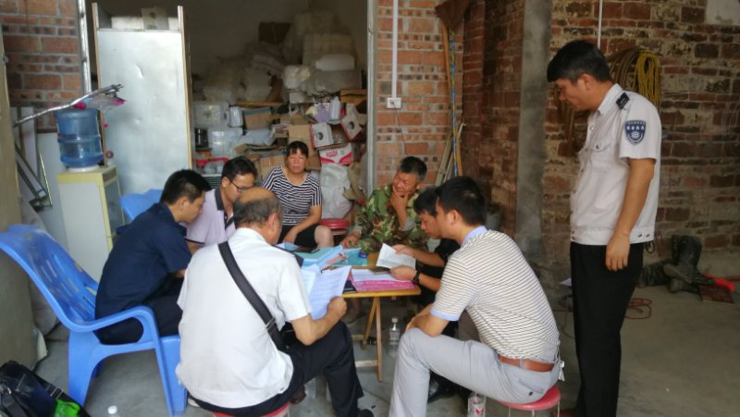
摄影时间：2018年6月26日 摄影人：黄波
地 点：柳城县冲脉振兴加油站
在 场 人： 苏健雄
说 明：工作人员查阅资料

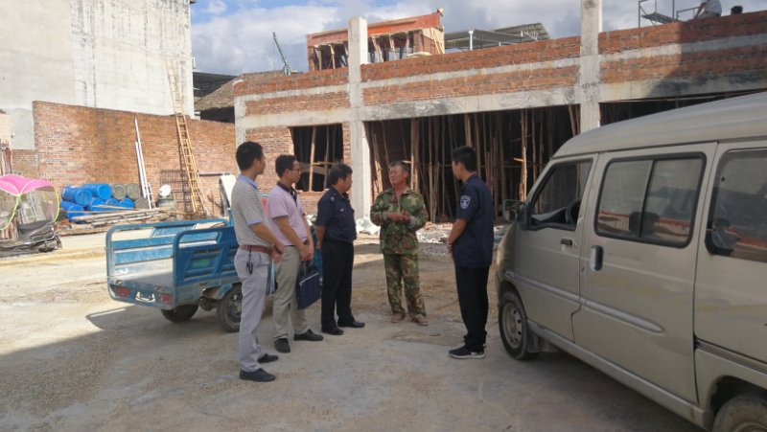
摄影时间：2018年6月26日 摄影人：黄波
地 点：柳城县冲脉振兴加油站
在 场 人： 苏健雄
说 明：工作人员现场询问负责人加油站情况

